PROCEDIMENTO PADRÃO

**NOME DO PROCEDIMENTO**

Sumário

OBJETIVO 3

PRÉ REQUISITOS 3

PROCEDIMENTO 3

|  |  |  |  |
| --- | --- | --- | --- |
| PROCEDIMENTO |  | |  |
|  |
| ELABORADO | Ana Júlia Souza Gomes | DATA | 28/03 |  |
| REVISADO | Ana Júlia Souza Gomes | DATA | 28/03 |  |
| APROVADO | Ana Júlia Souza Gomes | DATA | 28/03 |  |

# OBJETIVO

# Criar procedimento de instalação passo a passo e criar um documento de procedimento de instalação seguindo o modelo em anexo.

# PRÉ REQUISITOS

* Isntalação distro.– Linux.

# PROCEDIMENTO

Passo 1- clicar no botão **Novo.**

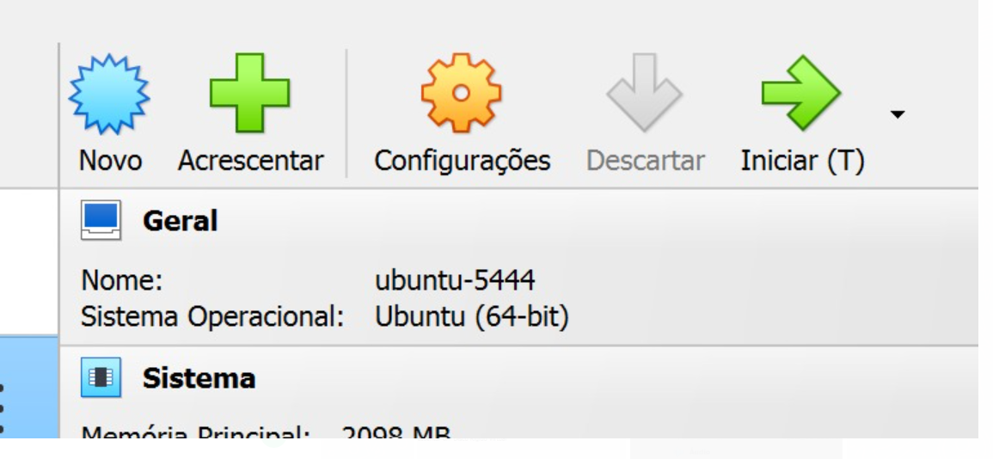

Figura 1 – Tela inicial do Virtual Box.

Passo 2- Definir um nome para a **VM** e clicar em ***Próximo***

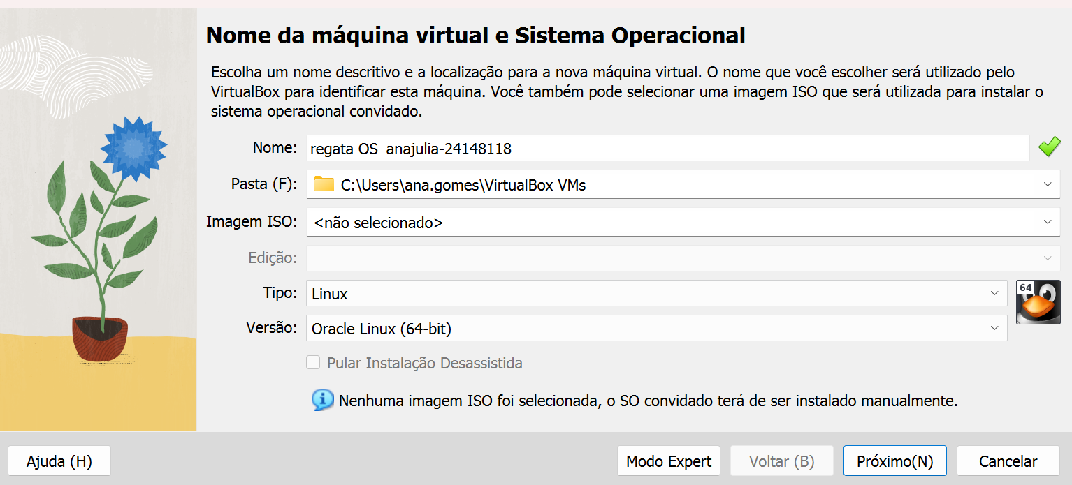

Figura 2- configurando o VM.

Passo 3- Definir quantidade de memória RAM e processador e clicar em **Próximo.**

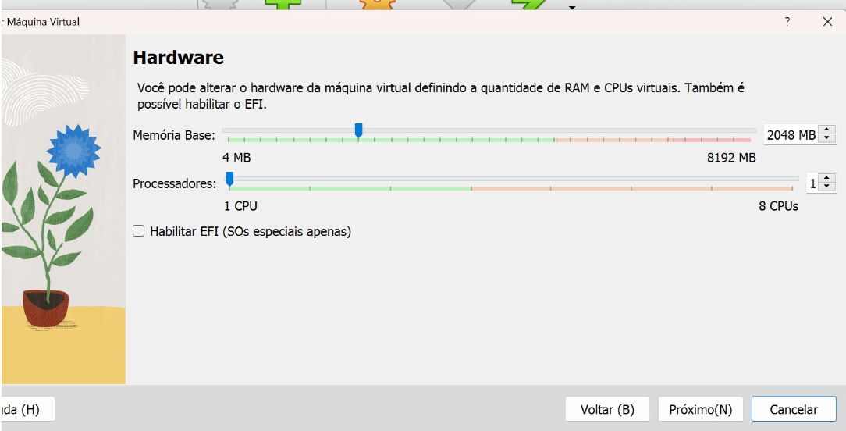

Figura 3- Configurando recursos de hardware da VM.

Passo 4- Criar um disco virtual e clicar em **Próximo.**

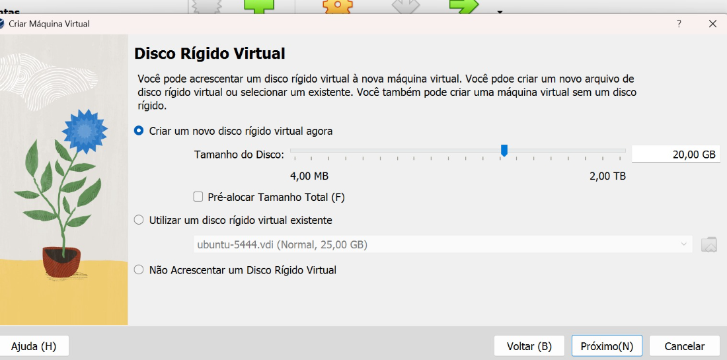

Figura 4 - Configurando disco rígido da VM.

Passo 5- **Conferir** o resumo das configurações e clicar em **Finalizar** se estiver tudo certo.

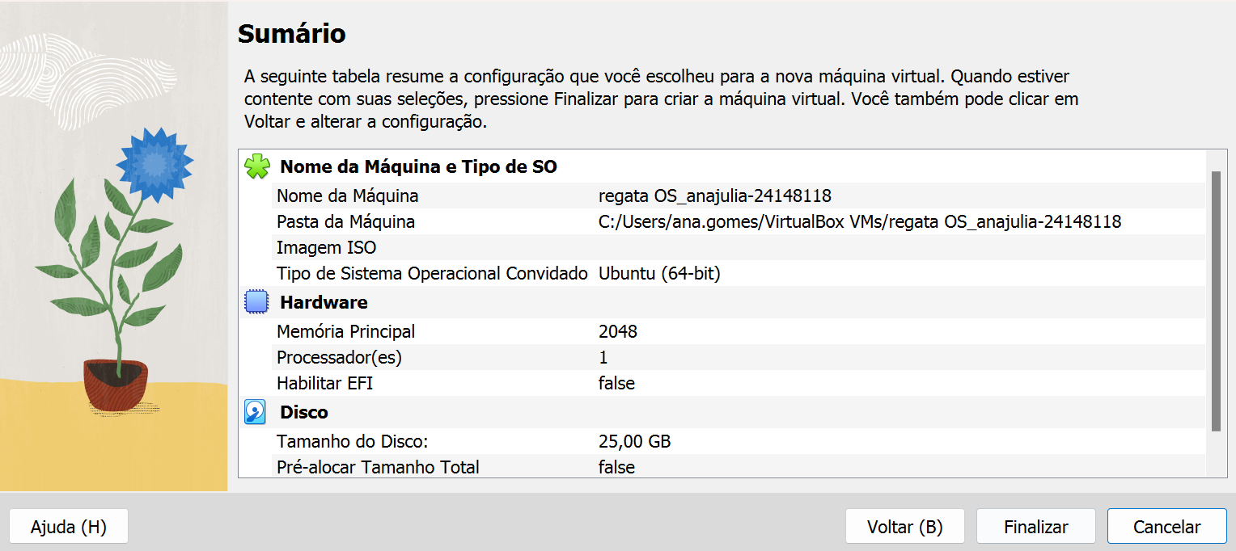

Figura 5 - Resumo da configuração.

Passo 6- Abrir as configurações da VM.

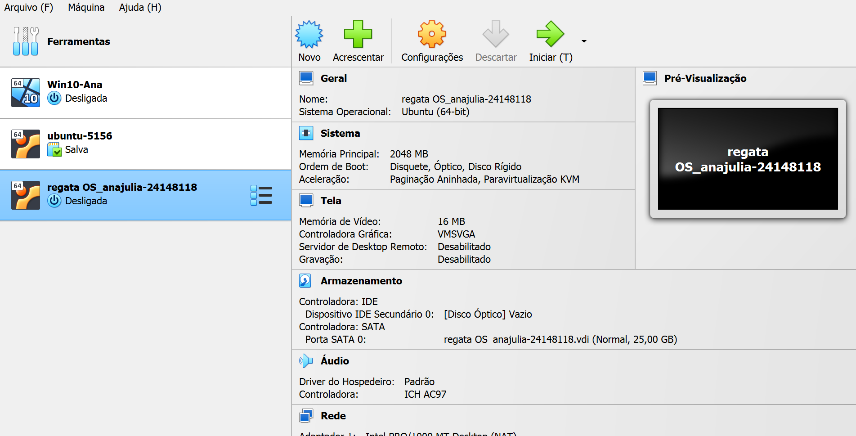

Figura 6 - VM criada.

Passo 7- Selecionar a opção **Armazenamento**, depois clique no ícone do **CD** e

**Escolher uma imagem de disco...**

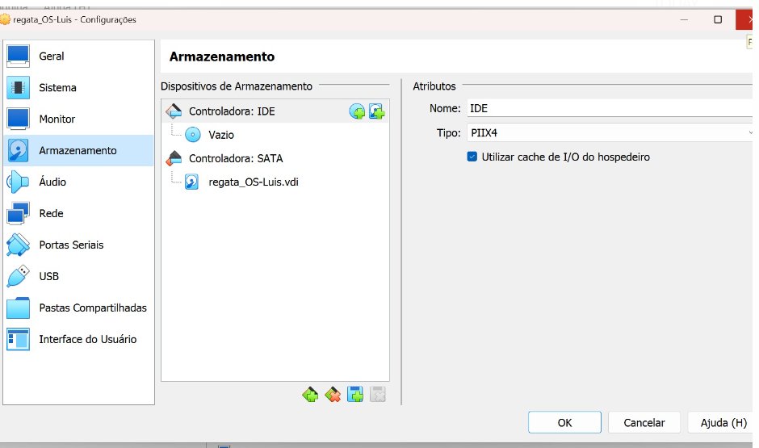

Figura 7 - Inserindo imagem da Regata.

Passo 8.

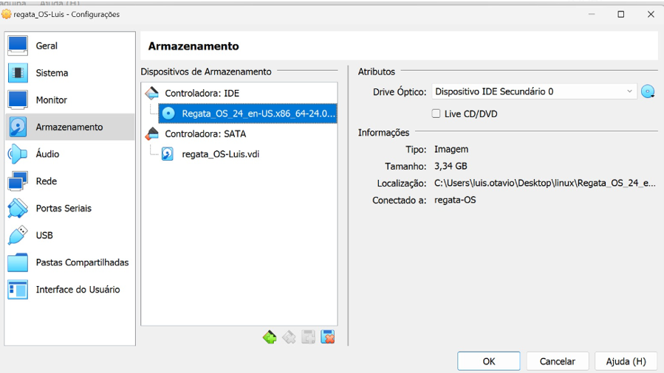

Figura 8 - Selecionando imagem da regata.

Passo 9- Selecionar o disco.

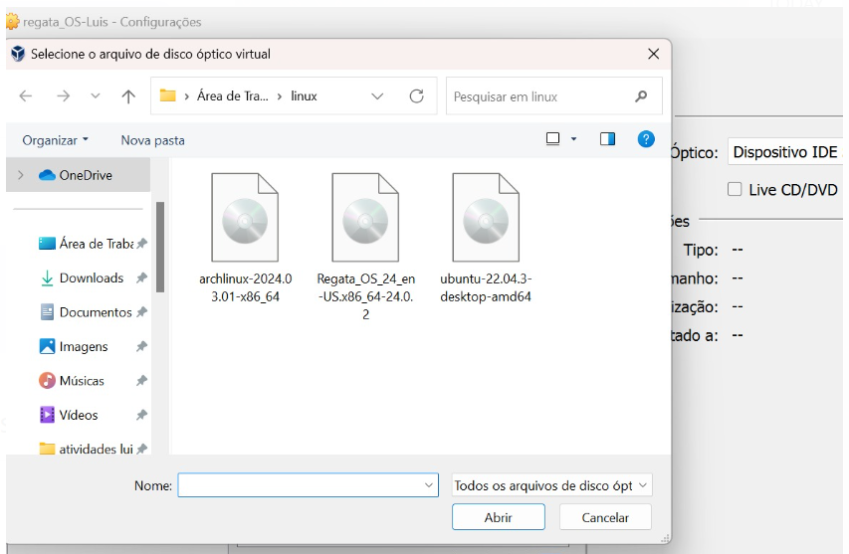

Figura 9 -Selecionando a imagem de disco.

Passo 10-Iniciar a VM.

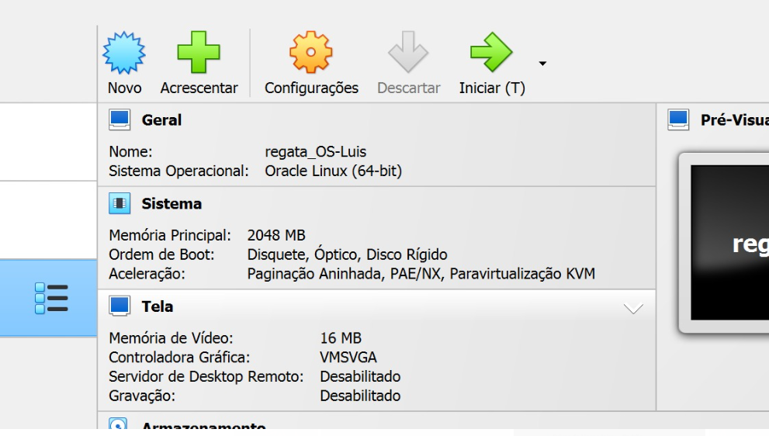

Figura 10- Iniciando a VM.

Passo 11- esperar carregar.

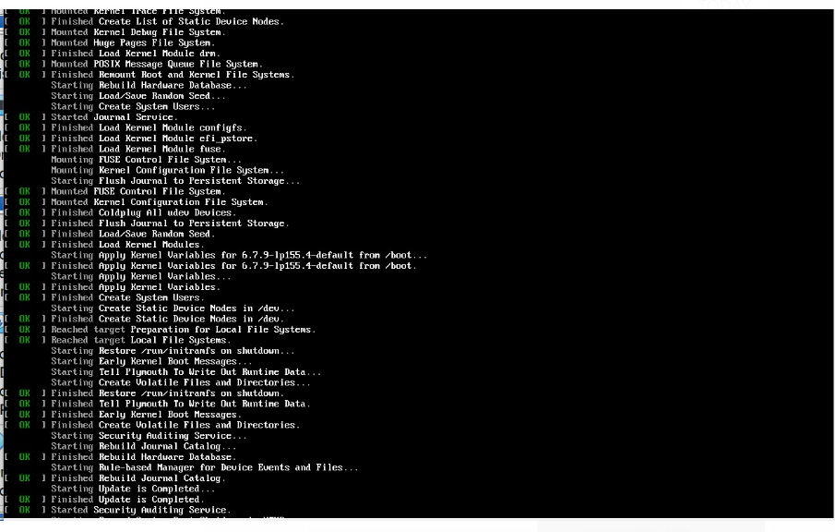 Figura 11 - Carregamento da VM.

Passo 13- Abra o iniciar para fazer abrir o terminal da página web.

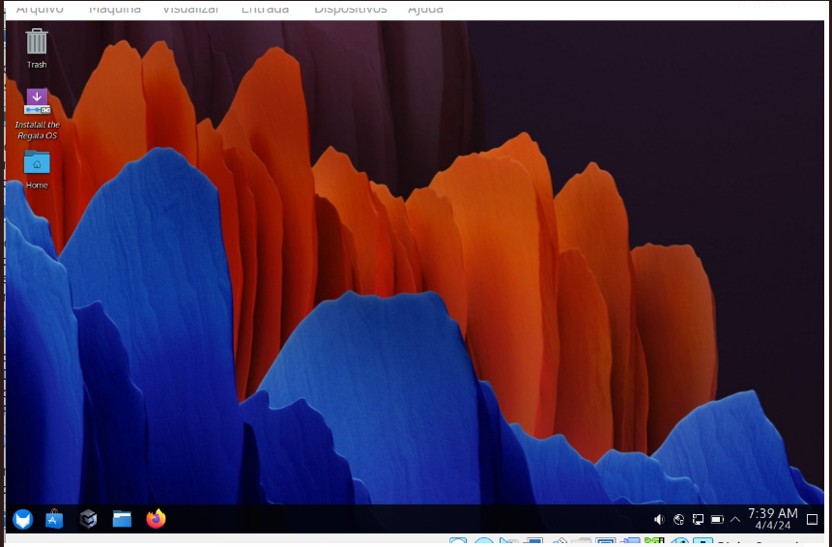

14- Abrir a terminal.

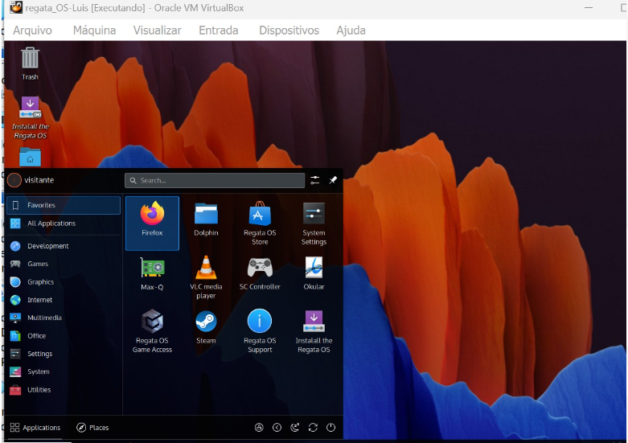

15- Usar o código “sudo apt apache2”.

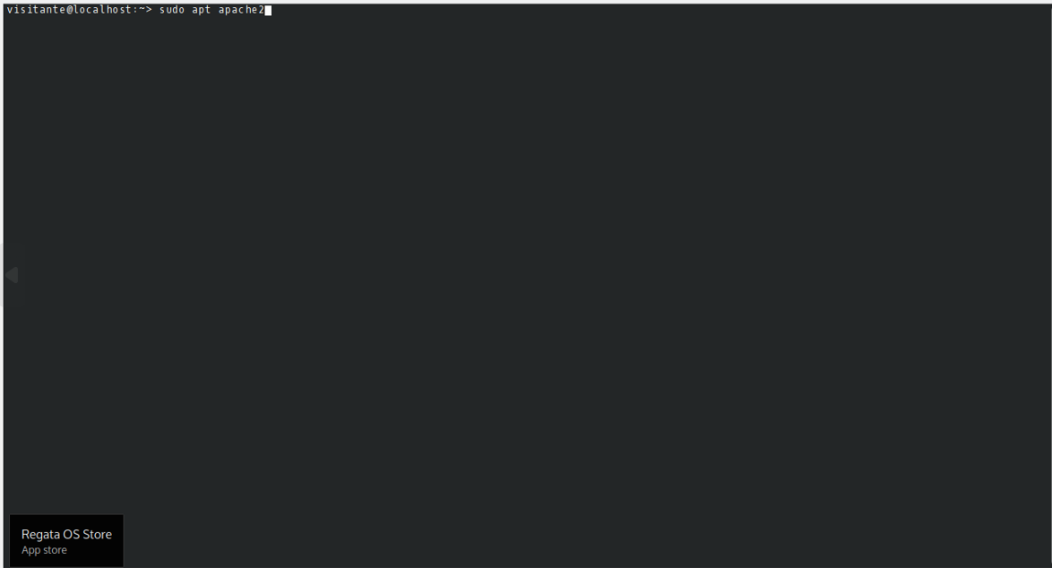

16- Carregando.

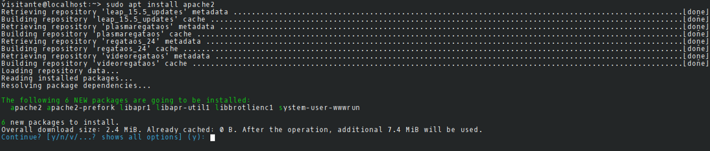

17- Digitar “y” para continuar o carregamento.

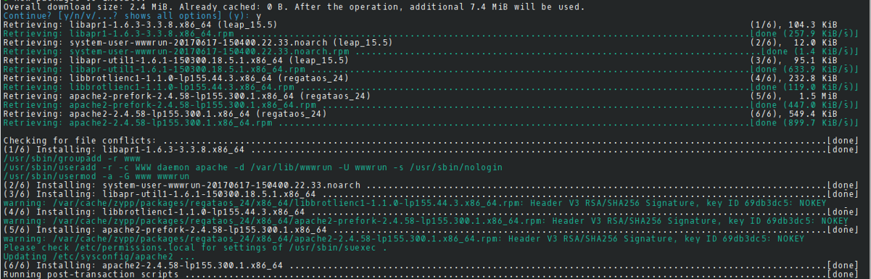

18- Digite o código “sudo apt-get install openssh-server” para instalar o openssh-server.



Fim da página.